**RM拧螺丝指南**

**一项神圣而永恒的事业**

Tips： 目录星号以及正文加下划线粗体红字为常用的，需要特别注意的条目。

[0 前言](#_Toc3725)

[0.1 装配的含义](#_Toc22039)

[0.2装配基础](#_Toc25931)

[1 基本工具](#_Toc14694)

[1.1 加工工具](#_Toc24160)

[1.1.1 内六角扳手\*](#_Toc22592)

[1.1.2 其他扳手](#_Toc2599)

[1.1.3 电烙铁](#_Toc18444)

[1.1.4 热熔胶\*](#_Toc15611)

[1.1.5 激光切割机](#_Toc5639)

[1.1.6 3d打印机](#_Toc22601)

[1.1.7电动磨机，电钻](#_Toc2688)

[1.2装配工具](#_Toc9559)

[1.2.1 钳类\*](#_Toc11023)

[1.2.2 热缩管](#_Toc5913)

[1.2.3理线管](#_Toc7061)

[1.2.4 线束固定座](#_Toc13254)

[1.2.5 卡箍](#_Toc15349)

[1.2.6 电工胶带](#_Toc11282)

[1.2.7 波纹管（开口）](#_Toc4334)

[2 装配零件](#_Toc5428)

[2.1 分类](#_Toc14467)

[2.1.1 螺栓\*](#_Toc9250)

[2.1.2 螺母\*](#_Toc28364)

[2.1.3 垫圈\*](#_Toc31660)

[2.1.4 卡簧](#_Toc3623)

[2.1.5 铜柱](#_Toc27732)

[3 结构零件](#_Toc3620)

[3.1 同步带](#_Toc15390)

[3.2 丝杆](#_Toc24227)

[3.3 轴承](#_Toc32172)

[3.4 联轴器](#_Toc10485)

[4 材料](#_Toc31071)

[4.1 亚克力](#_Toc3845)

[4.2 木板](#_Toc82)

[4.3 碳板](#_Toc216)

[4.4 3d打印塑料](#_Toc113)

[4.5 铝型材](#_Toc17114)

[4.6 电子器件](#_Toc10740)

[5 机械原理与机械设计](#_Toc21465)

[5.1 SolidWorks简单入门和学习方法](#_Toc14853)

[5.2 机器人基础（概念篇）](#_Toc6047)

[5.3 机器人基础（机械篇）](#_Toc23397)

[5.4 设计实例——底盘](#_Toc4997)

[5.5 设计实例——云台](#_Toc21822)

[5.6设计实例——补给站](#_Toc13432)

[5.7 设计实例——英雄车登岛结构](#_Toc16778)

[5.8 设计实例——工程车功能实现](#_Toc4676)

[6 比赛规则及其他](#_Toc4024)

[6.1比赛规则综述（赛场角度分析）](#_Toc549)

[6.2 2017各赛区决赛队伍与比赛分析](#_Toc32118)

# 0 前言

装配一线装备：一个小马扎，一套内六角扳手，一把M3/M4六角扳手，一把M5/M6扳手。可以和你的爱车幸福快乐一整夜了。

但是在上前线之前，还是要对爱车的零件有所了解，才能够拼装出一辆好车~一辆不会掉螺丝的，好车~本册只提供实战中的经验，较少涉及严整的基础知识（可以在网络大量获得），意在提供从入门到精通的进阶模式。

通过学习，希望在前期对基本工具分类、机械结构、软件使用、组织架构有一个了解。

## 0.1 装配的含义

装配是指将零件按规定的技术要求组装起来，并经过调试、检验使之成为合格产品的过程，装配始于装配图纸的设计。 .

装配必须按照图纸、一般装配顺序、设计装配顺序、零件装配要求等进行。重点是公差和装配顺序。

装配前请务必准备好打印好的，或者三维的**待装配图纸**，和设计者**完全沟通**，并且整理所有加工件到位，确认大致需要的装配零件。

装配时，**按照规范**，并且保持环境整洁。

## 0.2装配基础

尺寸和公差是设计中最为精密的部分，决定了每个结构的强度、有效性。尺寸和公差在设计是指导细节，在工程图中指导制造，在装配中指导方法。以上提及的方面，均可以从网络中查到丰富资料供参考。以下举例说明。

例如：轴承轴向固定。轴向固定有多种方法，万一损坏，需要拆卸，则极少用过盈配合，用间隙配合，还需要配合外附件进行固定。常用卡簧（挡圈）。轴承中间轴会以轴承内径尺寸系列设计，而卡簧一般往小了选。孔用则往大了选。

选定后，设计卡簧槽，需要查表。一般距离断面1~1.5个卡簧槽宽度。

标注工程图时，卡簧配的轴内径和宽度可以配正公差（0-0.02，即2个丝以内），因为对于卡簧一类的粗制标准件，其精度差，尺寸不稳定。对于轴承一类精密零件，需要查表得到公差。

装配时，需要使用专业的卡簧钳。

# 1 基本工具

## 

## 1.1 一般工具

### 1.1.1 内六角扳手\*

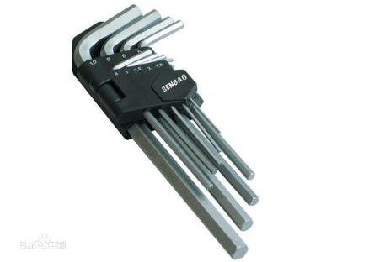

### 1.1.2 其他扳手

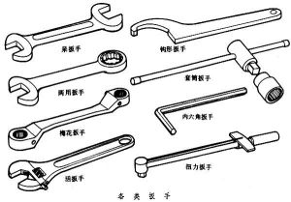

### 1.1.3 电烙铁

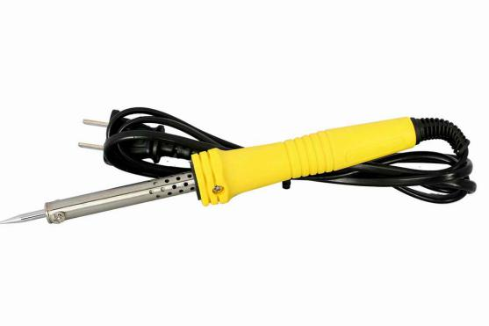

### IMG_20170721_1617221.1.4 热熔胶\*

### 

### 1.1.5 激光切割机

基本步骤：

打开电源，打开冷却水，打开抽风机

调节激光头高度

导入文件（不同材料不同厚度不同加工方式需要调节）

确认加工范围（省材料为主）

关防护罩，开始加工

### 1.1.6 3d打印机

### 1.1.7电动磨机，电钻

## 1.2装配工具

### 1.2.1 钳类\*

|  |  |  |
| --- | --- | --- |
| 名称 | 样式 | 备注 |
| 钢丝钳 | IMG_256 | 材质为镍铬合金钢 、铬钒合金钢、高碳钢、球墨铸铁，因而较脆，不能当榔头使用。  为防止生锈，钳轴要经常加油。 |
| 尖嘴钳 | IMG_256 | 材质一般由45#钢制作，韧性硬度都合适。 |
| 管子钳 | IMG_256 | 一般管子钳不能作为锤头使用。 |
| 迷你钳 | 点击查看源网页 |  |
| 斜嘴钳 | IMG_256 | 是一种金属切断工具，用于切断金属丝。  材质可有45#碳钢、55#碳钢、铬钒钢等。 |
| 扁嘴钳 | IMG_256 | 主要用于弯曲金属薄片，及金属细丝成为所需的形状。 |
| 鹰嘴钳 | IMG_256 |  |
| 卡簧钳 | IMG_256 | 一种用来安装内簧环和外簧环的专用工具。  锻造而成，较脆。 |
| 鲤鱼钳 | IMG_256 | 用于夹持圆形零件，也可代替扳手旋小螺母和小螺栓，钳口后部刃口可用于切断金属丝，在汽修行业中运用较多。 |
| 电缆钳 | IMG_256 |  |
| 剥线钳 | IMG_256 | 专供电工剥除电线头部的表面绝缘层用。 |

***Tips：***

1 不要把钳子当锤头！

2 虽然钳子有折弯剪断的功能，但也只是针对强度较小的材料对象。

3 因为钳子的强度有限，所以不能用它去操作它能力范围外的工作，特别是型号较小的普通的尖嘴钳，如过分使用会将其钳口损坏的。

4 钳子的钳柄是用手去握力的，避免使用外部加力，如用锤子捶打，用台虎钳夹，这都是不允许的，会将其损坏的。

### 

### 1.2.2 热缩管

### timg (4)

***Tips：***

1 套在接线处，打火机烧，使其收缩

2 直径范围很大，从1mm至80mm均有

### 1.2.3缠线管

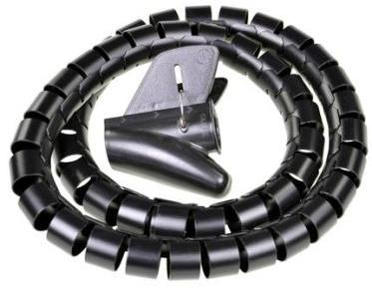

### 1.2.4 线束固定座、扎带

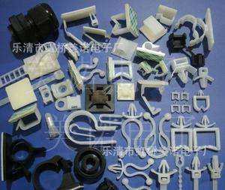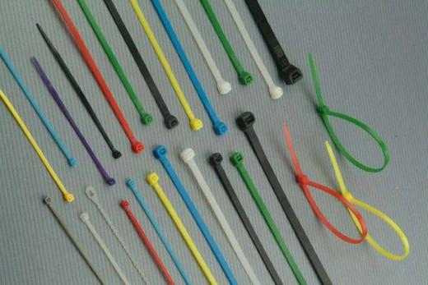

### 1.2.5 卡箍timg (6)

### 1.2.6 电工胶带timg (7)

### 1.2.7 波纹管（开口，闭口）

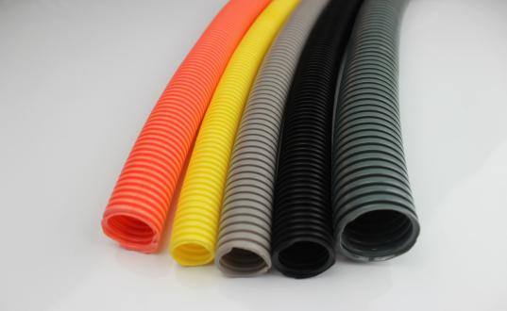**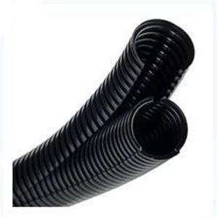**

# 2 装配零件

螺栓螺母垫片一般综合使用，因此装配重点只要集中写在垫片的tips里面。

## 2.1 分类

### 2.1.1 螺栓\*

|  |  |  |  |
| --- | --- | --- | --- |
| 分类方法 | 名称 | 样式 | 备注 |
| 受力方式 | 普通 | 点击查看源网页 | 轴向力，横向的载荷承受方法主要是靠预紧力矩带来的摩擦力 |
| 铰制孔 | 点击查看源网页 | 横向力横向载荷的承受方法是靠螺栓本身的抗剪强度  塞打螺栓（六角头铰制孔螺栓） |
| 头部形状 | 外六角 | IMG_256 |  |
| **内六角** | IMG_256 | 别名杯头 |
| 圆头十字 | IMG_256 | 还有梅花六角字 |
| 方形头 | IMG_256 | 多用于铝型材 |
| 沉头十字 | IMG_256 | 减小空间，注意孔设计 |
| 特殊用途：有孔锁紧，焊接螺柱 | IMG_256 | 孔加短销 |
| 螺纹牙型 | 粗牙 | IMG_256 |  |
| 细牙 | 标准螺距为粗牙，细牙会有2-3个不同类 |
| 螺纹长度 | 全螺纹 | IMG_256 |  |
| 非全螺纹 |  |  |

***tips：***

1 性能等级；8.8以上为高强度螺栓，8.8级以下为普通螺栓

2 螺纹主要为右旋，少数左旋。一根轴上为了防止松动一般是一个左旋一个右旋

3 高强度要求和震动处需要螺栓止退，点焊、胶粘、充点

4 螺钉在紧固运动装置或维护时无须拆卸部件的场合，**装配前螺丝上**应加涂螺纹胶

5 一般情况下，螺纹孔的螺纹连接应有防松弹簧垫圈

螺纹联接的其他防松办法：

1）采用锁紧螺母防松

2）用金属丝来防松或成对的螺栓

3）用开口销插入六角槽形螺母的槽或螺母的孔中来止动

4）用弹簧垫圈、止动垫圈或带翅垫圈来防松

5）用点铆的办法来制止螺母的回松

6）沉头螺钉用打样冲眼的方法来止动定位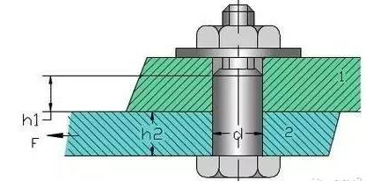

6 螺栓安装有顺序，从中间到旁边，先定位再固定，防止变形。尤其是脆性亚克力，韧性碳纤维板

### 

### 2.1.2 螺母\*

|  |  |  |
| --- | --- | --- |
| 名称 | 样式 | 备注 |
| 六角螺母 | 点击查看源网页 | 少用，特殊时候，空间有限，或者用于支撑距离 |
| **防松螺母** | IMG_256 | 螺栓螺纹必须超过螺母2-3丝（圈）  基本只用防松螺母，震动处在使用几小时后需要二次紧固 |
| 吊环螺母 | IMG_256 |  |
| 圆螺母 | IMG_256IMG_256 | 别名锁紧螺母  用于轴端轴承轴向固定的圆螺母需要配合止退垫圈  外圆柱圆螺母可以用于为管件添加内螺纹 |
| 焊接方／六角螺母 | IMG_256 |  |

***Tips：***

1 以上为常用螺母，材质为不锈钢，还有铜、合金材料螺母

2 过度加垫片减小联接螺纹长度，会减小强度，每个螺母下使用一个垫片为佳

3 螺栓需要一定预紧力，我们的机器不需要精确的预紧，适当的预紧力，不会损坏工件，又可以提高强度，必须注意材料承受力

### 

### 2.1.3 垫圈\*

|  |  |  |
| --- | --- | --- |
| 名称 | 样式 | 备注 |
| 平垫圈 | timg (1) | 平垫圈一般用在连接件中一个是软质地的，一个是硬质地较脆的，其主要作用是增大[接触面积](http://baike.baidu.com/item/%E6%8E%A5%E8%A7%A6%E9%9D%A2%E7%A7%AF)，分散[压力](http://baike.baidu.com/item/%E5%8E%8B%E5%8A%9B)，防止把质地软的压坏 |
| 弹簧垫圈 | timg | 增大螺母和螺栓之间的摩擦力  无螺母有震动联接等处必须增加弹簧垫圈 |
| 防松垫圈 | timg (2) |  |
| 橡胶垫圈 | timg (3) |  |

***Tips：***

1 对一般的螺栓连接，螺栓头和螺母下面应放置平垫圈，以增大承压面积。垫圈用于保护被连接件的表面不受螺母擦伤，分散螺母对被连接件的压力，一定注意材料。实际操作中为了减重和简化装配，只在特殊位置使用垫片，以下为理论的装配要求，实际需要看情况决定是否使用

2 哪里需要垫片：

1）螺纹孔部分必须安装弹簧垫圈

2）螺栓头和螺母侧应分别放置平垫圈，螺栓头侧放置的平垫圈一般不应多于2个，螺母侧放置的平垫圈一般不应多于1个

3）对于设计有要求防松动的螺栓、锚固螺栓应采用防松动装置的螺母或弹簧垫圈，弹簧垫圈必须设置在螺母一侧

4）对于承受动荷载或重要部位的螺栓连接，应按设计要求放置弹簧垫圈，弹簧垫圈必须设置在螺母一侧

3 怎么装螺栓螺母垫片：

1）螺栓、螺钉装配时应该用手拧入大于2至3个螺距，然后再用扳手或电动工具拧紧

2）螺母拧紧后，螺栓头部应露出螺母端面2至3个螺距，螺母和垫圈均以反面面向被连接体（螺母标有字样的一面为正面，垫圈圆滑一面的为正面）

### 2.1.4 卡簧（弹性挡圈）

|  |  |  |
| --- | --- | --- |
| 名称 | 样式 | 备注 |
| C型-孔用RTW | IMG_256 | 选型孔径为基准，查表，往大选 |
| C型-轴用STW | IMG_256 | 选型轴径为基准，查表，往小选 |
| 异型-E型 | u=834350493,15456605&fm=214&gp=0 |  |

***tips：***

1 轴用孔用都有不同的安装工具——卡簧钳。使用时，先套到轴上再用钳子撑开，或者直接压缩放入孔中

### 2.1.5 铜柱

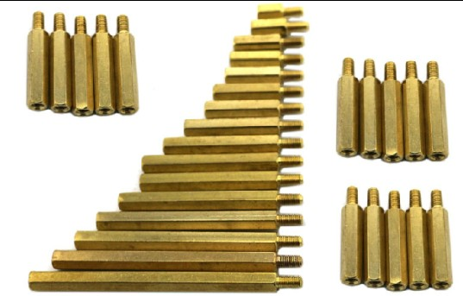

# 3 结构零件

## IMG_2563.1 同步带（轮）

## 3.2 滚珠丝杠

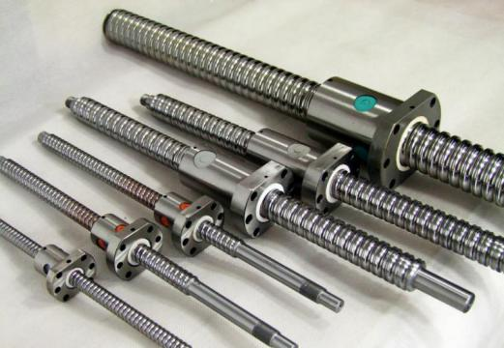

## 3.3 轴承

滑动轴承根据轴承所能承受的载荷方向不同，可分为向心滑动轴承和推力滑动轴承。向心滑动轴承用于承受径向载荷；推力滑动轴承用于承受轴向载荷。

滚动轴承按滚动体的形状分，可分为球轴承和滚子轴承两大类。

按滚动体的列数，滚动轴承又可分为单列、双列及多列滚动轴承。

按工作时能否调心可分为调心轴承和非调心轴承。调心轴承允许的偏位角大。

按承受载荷方向不同，可分为向心轴承和推力轴承两类。

|  |  |  |
| --- | --- | --- |
| 名称 | 样式 | 备注 |
| 滑动轴承 | C:\Users\Administrator\AppData\Roaming\Tencent\Users\974527412\QQ\WinTemp\RichOle\RZZ8CWLX9)8HF[(L%AURUSC.png | |
| 深沟球 |  | 主要承受径向载荷，少量的轴向载荷。转速很高而轴向载荷不太大时，可代替推力球轴承承受纯轴向载荷。生产量大，价格低。 |
| 圆锥滚子 |  | 能承受以径向载荷为主的径向、轴向联合载荷，当接触角α大时，亦可承受纯单向轴向联合载荷。**因为是线接触，承载能力大于7类轴承。**内、外圈可以分离，装拆方便，一般成对使用。 |
| 角接触 |  | 能同时承受径向和轴向联合载荷。接触角α越大，承受轴向载荷的能力也越大。接触角α有15°、25°和40°三种。一般成对使用，可以分装于两个支点或同装于一个支点上。 |
| 推力球 |  | 接触角α=0°，只能承受单向轴向载荷。而且载荷作用线必须与轴线相重合，高速时钢球离心力大，磨损、发热严重，极限转速低。所以只用于轴向载荷大，转速不高之处。 |

***Tips：***

1 一般轴承装配有两种方法：

1）冷压法：用专用压套压装轴承，先加专用压套，再用压力机压入或用手锤轻轻打入

2）热装法：将轴承放入油池或加热炉中加热至80~100℃，然后套装在轴上

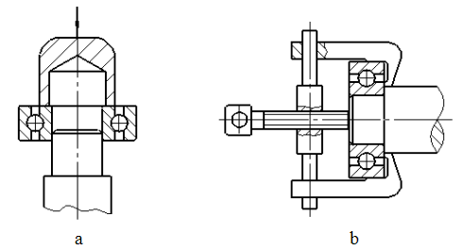

2 以上装配方法针对间隙或者过盈配合的大型轴承。对于普通小型轴承（机器人中使用的全部轴承），基本使用简短小力敲击装入

3 轴承装配设计必须配备公差，一般使用间隙配合，特殊紧固处使用过盈配合

4 为了便于用专用工具拆卸轴承，设计时应使轴上定位轴肩的高度小于轴承内圈的高度

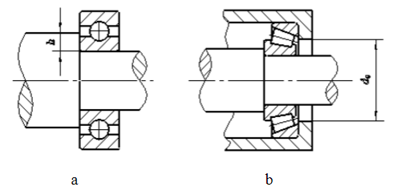

## 3.4 联轴器

|  |  |  |
| --- | --- | --- |
| 名称 | 样式 | 特点 |
| 膜片式联轴器 |  | 高刚性，零背隙 |
| 十字式联轴器 |  | 偏心反作用力小 |
| 沟槽式联轴器 |  | 低惯性矩，高响应 |
| 爪形联轴器 |  | 绝缘性好，可吸收震动 |
| 波纹管形联轴器 |  | 低惯性矩，等速性好 |
| 刚性联轴器 |  | 高刚性，零背隙 |
| 万向接头联轴器 |  | 可设置角度实现不等速旋转 |

***tips：***

1

## 3.5 弹簧

# 4 材料

## 4.1 亚克力

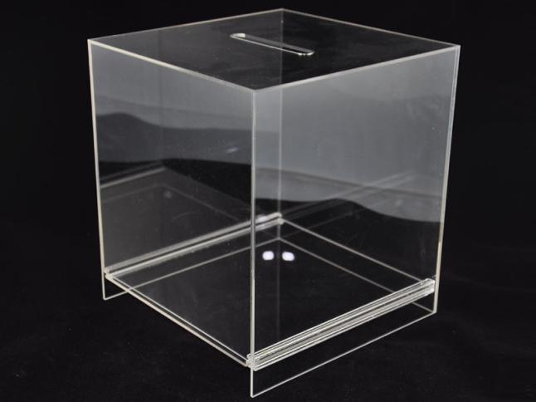

## 4.2 木板

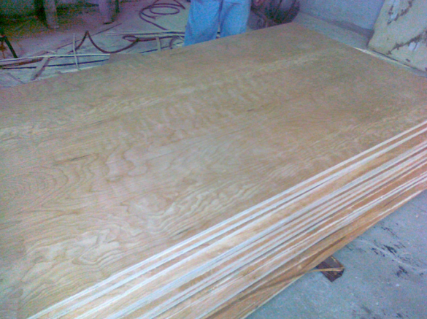

## 4.3 碳板

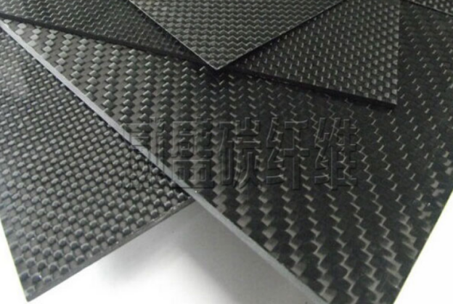

## 4.4 3d打印塑料

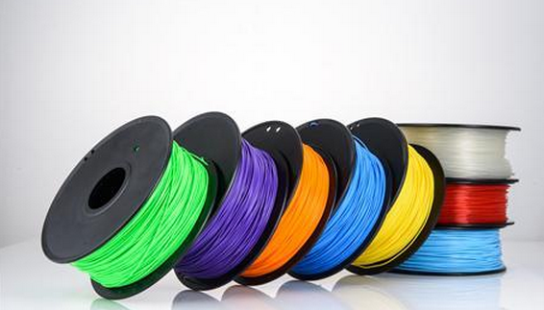

## 4.5 铝型材

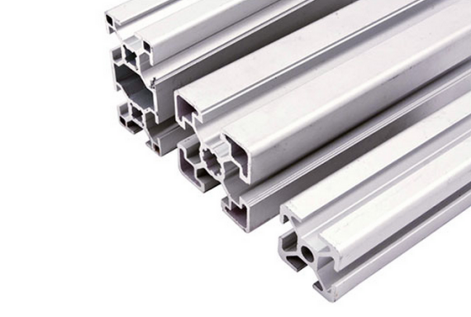

## 4.6 电子器件

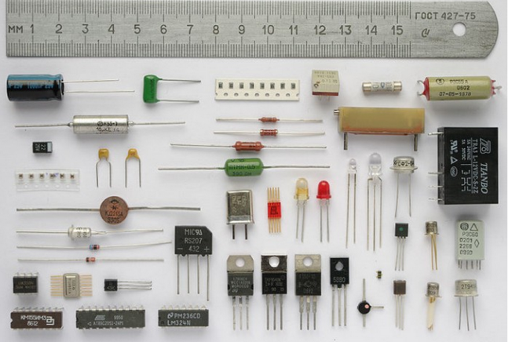

# 5 机械原理与机械设计

## 5.1 SolidWorks简单入门和学习方法（三维和二维）

### **5.1.1 导引**

Solidworks是我们车队的主力软件，具有功能强大、易学易用和技术创新三大特点。

注意，Solidworks仅支持向下兼容，低版本无法打开高版本保存的文件，所以在车队内工作时请注意自己使用的版本。

本教程均以SolidWorks2017为例。

### 5.1.2 基本介绍

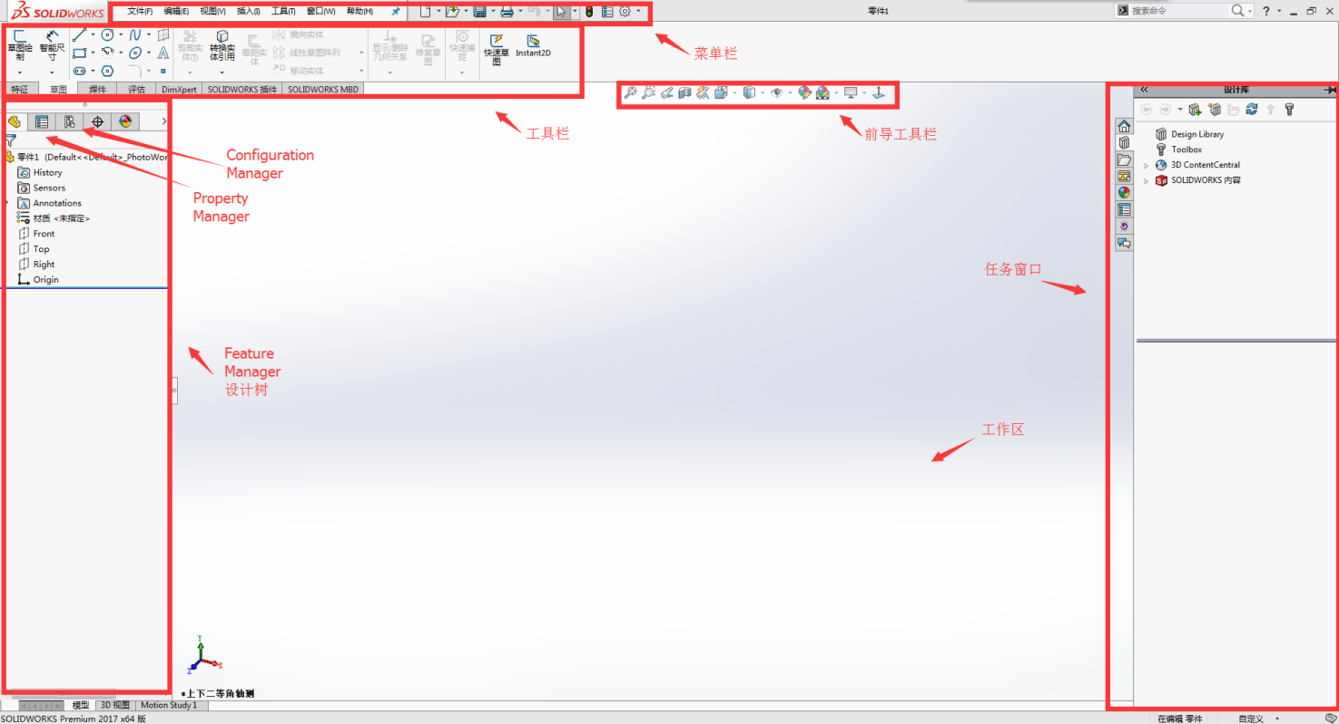界面

画图思路：

由二维至三维，由简单到具体。

注意，画图时，始终记得为后期调试修改留好后路，争取让自己画出来的图，步骤简洁，且便于修改。

### 2.3.3画图习惯

1. 零件在空间中的位置

零件在空间中的位置即零件与原点，基准面的相对位置，这个位置不是随便定义的，应当根据其在装配体中的位置及装配方法而调整。这样，在制作装配体的过程中将会获得极大的便利。

例如，摇杆在装配体的位置如图

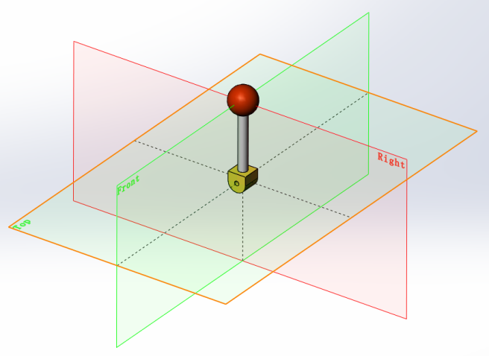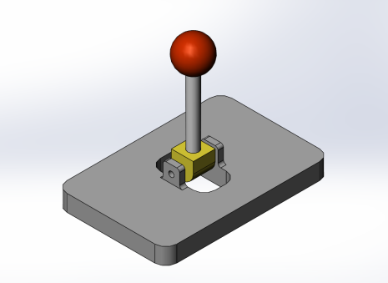则摇杆与三个基准面的关系最好如右图所示，上视基准面穿过轴心。

原点位于轴线中点。

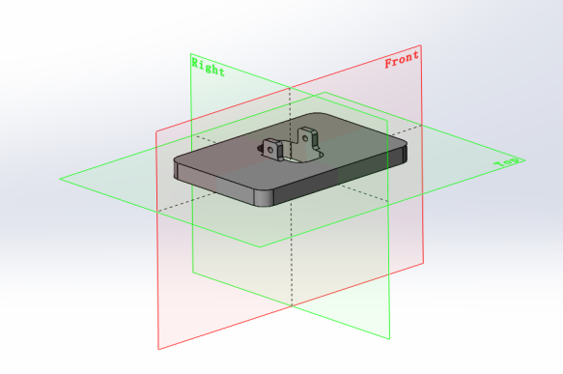而对于底板则较为随意，一般将底面画在上视基准面中，右视基准面和前视基准面穿过轴线中点。

1. 草图的关系定义

合理地定义草图关系可以使后期的检查和修改更方便，同时也方便队友间的交流。

例如，在仪表盘上开孔：

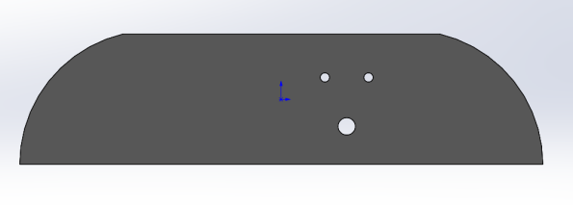上面两个小孔大小相等，关于过底下大圆圆心的一条竖直线对称。

一种较好的定义方法如下：

首先做一条竖直线和一条水平中点线，中点线的两个端点为小孔的圆心，竖直线的底端点为大孔的圆心。

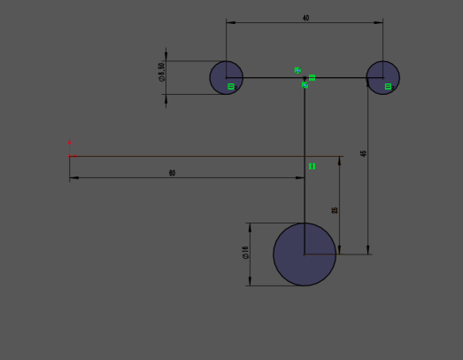定义好竖直线和中点线的长度→定义两小孔相等→定义小孔的直径→定义大孔的直径→定义大孔与原点的竖直距离→定义竖直线与原点的水平距离。

这里特别提一点，这三个孔在仪表板上的位置均以原点为参照。这样做的好处是，当我们改变仪表板的大小时，三个孔在仪表板上的位置不会发生变化。假如我们以仪表板底边为参照，当我们将仪表板的宽度加大时，三个孔的位置就会下移，这时我们还得对孔与底边的距离进行修改，增加了修改的麻烦性。

一般情况下，完成好的草图中不应该出现蓝线（未定义）。

3.装配体中的配合

装配体中的零件如何配合在一起，考验着绘图者的综合水平。以下介绍较好的装配习惯：

1. 定好基准零件

每次做装配体的时候，都应当首先放入基准零件。如整车装配中，车架就是我们的基准零件。

基准零件应当正确地完全定义，有些时候SolidWorks会帮我们固定第一个插入的零件，这个时候零件并没有真正地定义好，取消固定后将会使零件浮动，造成不必要的麻烦。所以建议插入基准零件后，就取消零件的固定（即设置为浮动），再用正确的关系将其与空间配合。以后新加入的零件就不必与空间配合了，而是直接配合在基准零件上。（注：很多情况下，只要基准零件的三个基准面定得好，就只需将空间的三个基准面与基准零件的三个基准面重合就行了）

1. 正确运用子装配体

SolidWorks中可以存在多级子装配体，正确运用子装配体可以使大型装配体中的结构清晰明了，易于整理。但在大装配体中无法移动小装配体中的零件（如悬架装配体中的轮胎，在整车装配体中无法再鼠标的拖动下旋转），所以某个零件是否应该放在子装配体中，应该根据该零件在大装配体中应具有的配合关系决定

1. 正确运用文件夹

在左侧的FeatureManager设计树中，零件可以被归入某一个文件夹。同一个文件夹中的零件可以同时被隐藏、压缩、孤立显示等等，所以及时将零散的零件有序地归入文件夹中，可以使大型装配体的层次结构清晰明了。

1. 及时检查配合错误

大型装配体中出现配合错误是一种常见现象，我们应当及时检查、及时处理出现的错误，避免错误累积，不便修改。

配合错误常常由于过定义和配合冲突产生，对于过定义的配合，我们只需要删掉次要配合关系即可，而配合冲突则常常由多种因素造成，一种可能是两个相互配合的零件在设计的时候就存在配合误差，所以装配过程中，SolidWorks就会由于无法解出该配合而报错（即使是0.00000......1的偏差也会使SolidWorks报错）。这种情况下，建议使用其他配合方式。

最后完成的装配体不应当存在报错情况。

### 5.1.3 二维尺寸标注基础

1. 合理选择尺寸基准

尺寸基准是尺寸的起点，合理选择尺寸基准，是尺寸标注的第一步

尺寸基准分为设计基准和工业基准

1. 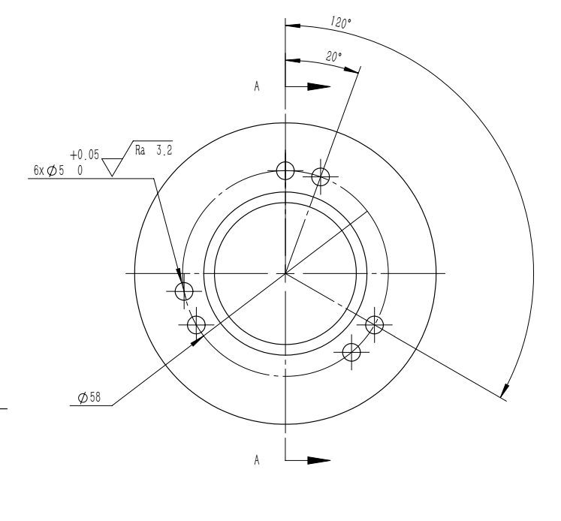设计基准是指零件设计时主要用来定型的中心线、构造线等，在标注时可先将零件的设计基准补全，再进行尺寸标注，如下图的20°角的标注
2. 工业基准是为了便于加工和测量零件所设的辅助基准

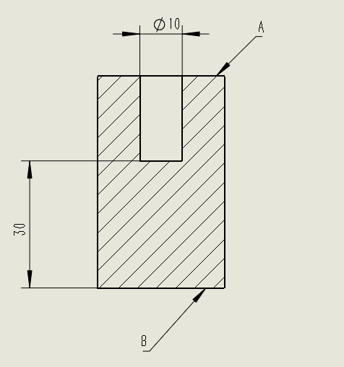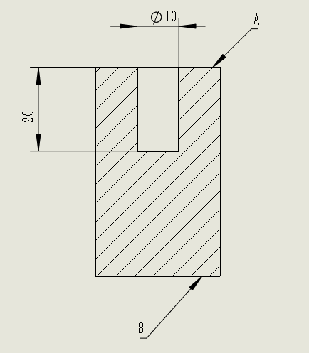如下图如果以A面为基准则可以清楚地标出孔的深度并且便于测量，而以B面则不便于控制加工与测量 合理 不合理

1. 重要尺寸需要直接标出

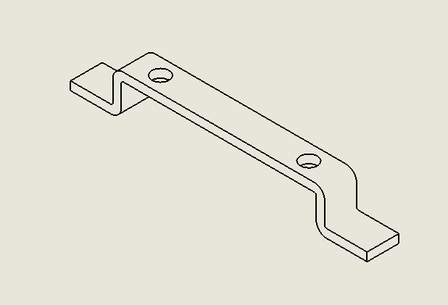对于某个有特殊功用的零件，其有些尺寸是比较重要的，如保证零件工作性能或是与其他零件装配的尺寸，这些尺寸都必须直接标出，而不能由其他尺寸推出。

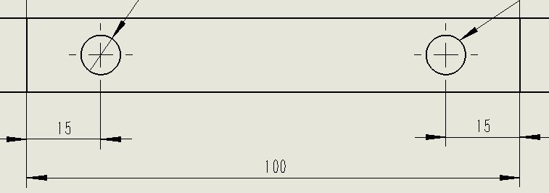如下图的钣金件，上面的两个孔是为了和另一个零件用螺栓连接，因此这两个孔的孔心距是一个重要的定位尺寸，应直接标出。

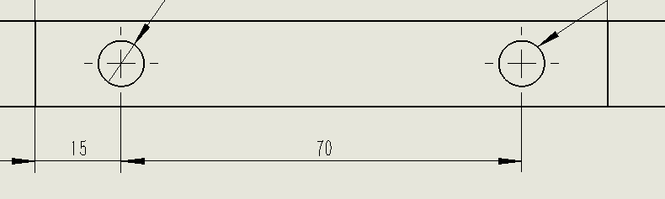合理 不合理

1. 一般尺寸应尽量符合加工工艺

在对零件的尺寸进行标注时，要考虑到加工的步骤

以下图耳片为例，加工时会以给的角度106°和底边长度37切个等腰三角形，之后顶角切成R9，靠从底边的距离31.8打直径为8的通孔，最后在底边上切出R13的半圆缺口

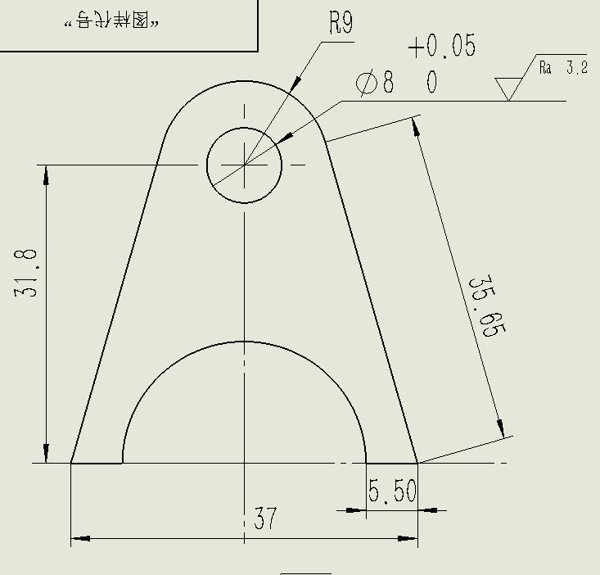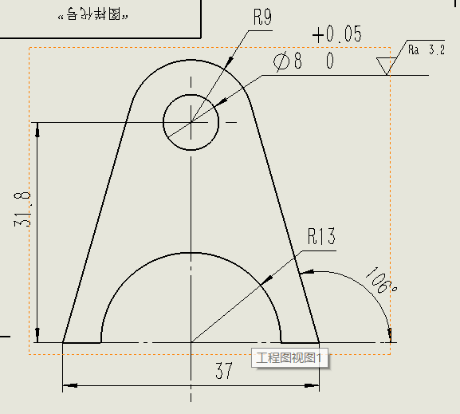合理 不合理

1. 避免出现重复标注和封闭的尺寸链

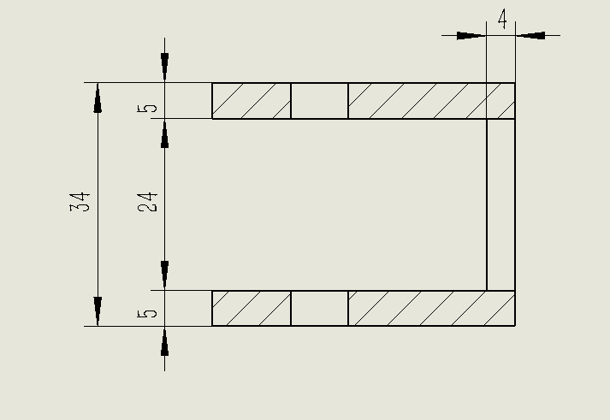在零件加工时重复标注标注可能会引起加工时的问题，如果同一个尺寸标注了两次，而这两次不一样的话，加工时会不知道以哪个为准。

而所谓封闭的尺寸链，如图（不合理例子）中间的间距24是可以由34-5-5得出的。这样子在标注的时候也许看不出什么问题，也没有标错什么，但是在实际加工时，由于种种因素，尺寸都不是绝对的，这样全部标出，就表示对所有尺寸都有要求，这在实际加工中显然是不可能的。

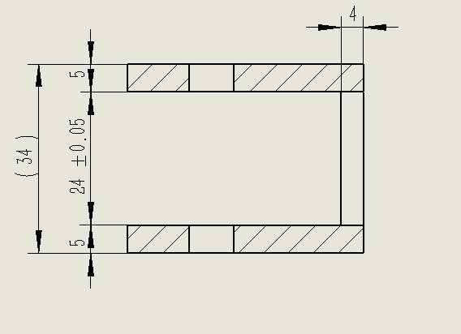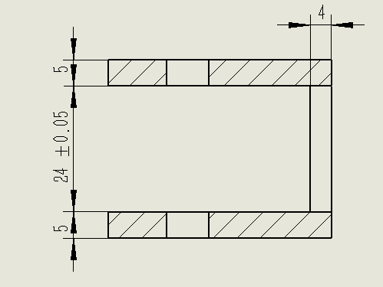现在假设中间的间距24和两个5的厚度是比较重要的，那在标注时就只标注这两个尺寸，并且注上公差，24为 ±0.05 ， 这样既保证了重要尺寸的精度要求，又降低了次要尺寸（34）的精度

合理 合理

***Tips：***

1、对于使用较大图纸（A0、A1、A2）的零件工程图，尺寸的字体应相应调大，因为加工的时候是打印成纸质版，再拿到车间里加工，A0、A1的纸太大了，不方便使用，所以会选择小一点的纸，这时上面的尺寸如果继续沿用图纸自带的大小，就会看不清了。

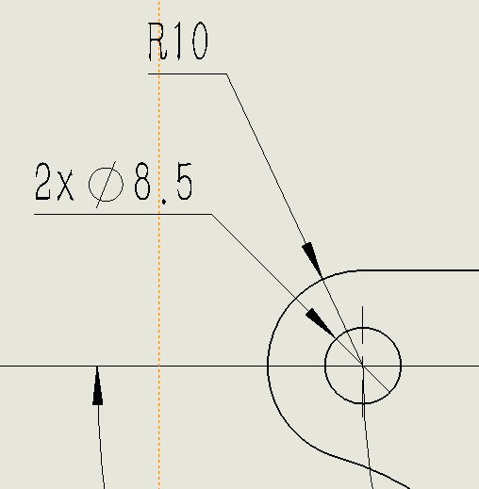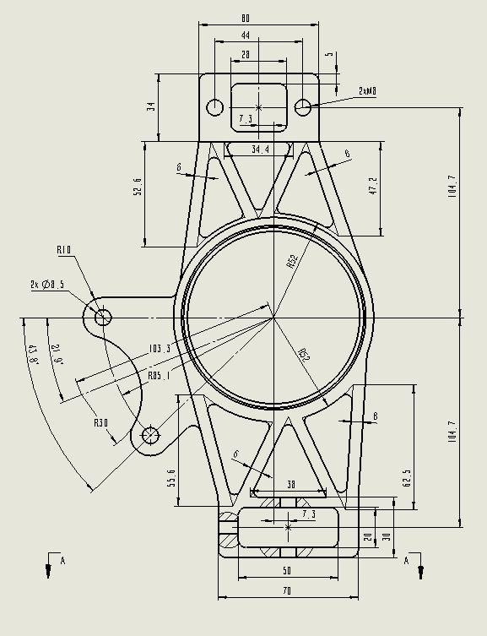2、尺寸数字不要与零件的轮廓线重合

3、 标注尺寸、特别是复杂零件的尺寸时，注意标注完整、清晰、有序

4、像是直径之类可以选择放置角度的尺寸，记得将引出线末端改成水平，方便阅读

### 5.1.4 视图的选择

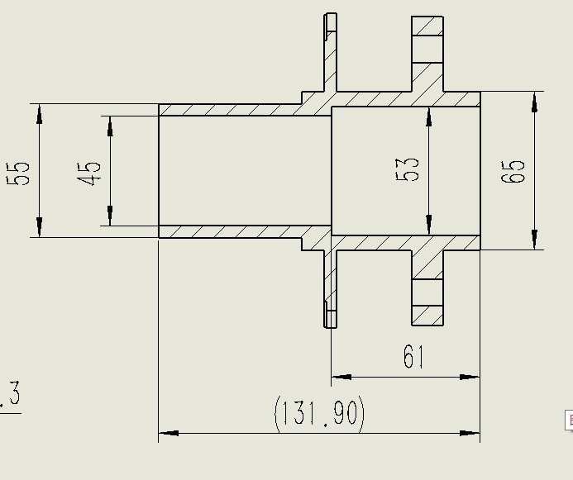除了前视、俯视和左视三个基本视图之外，对于不同的零件，还可以选择添加辅助视图来使零件的表达更清晰、尺寸标注更方便。其中最经常使用到的即为剖视图。其他还有局部剖、局部放大、向视图、断面图等。

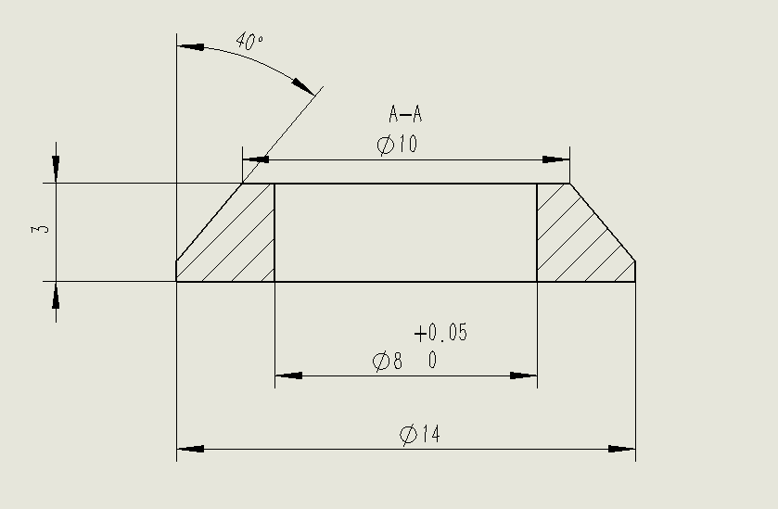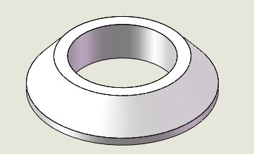有时候零件不是十分复杂时，可以选取尽量少的视图，使用最具有代表性的视图就足够了，如下面的锥形垫片，只需要一张图片就可以将其表达清楚

在图纸空白处可选择放置一张轴测图，方便加工人员直观地了解零件的外形

### 5.1.5 表面粗糙度基础

粗糙度越小，即越光滑，在工作时磨损也会小，工作性能也会更好，但是与之相对的，造价也会更高。工业上对其的要求是，在保证性能的前提下，尽量使用大的表面粗糙度，以节省成本。详细的我就不在这介绍了，如果有兴趣的话可以自己找相关资料阅读，接下来就讲一下需要用到的基本知识。

一般平面、非配合平面 无要求/12.5

较为重要的平面 6.3

与光杆相配合的孔、转动滑动速度不高的接触面 3.2

轴套（用来与轴承外圈配合的孔）（由于不好加工） 1.6

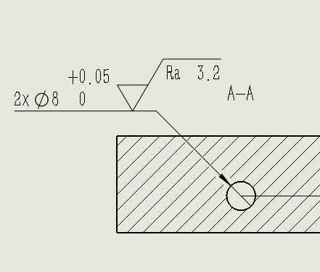轴上安装轴承的表面（好加工） 0.8

***Tips：***

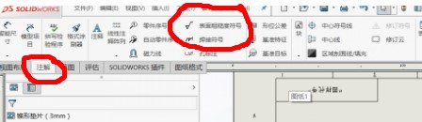SOLIDWROKS表面粗糙度标注方法简要说明

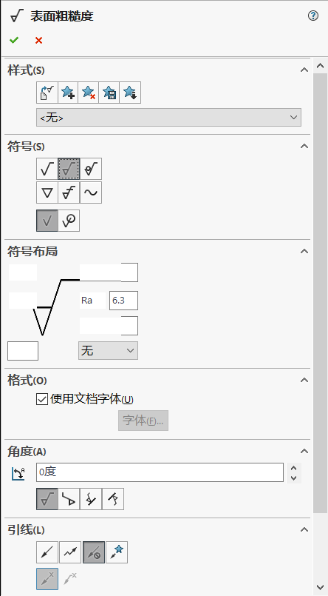符号一般选择第二个，表示表面去除材料的表面粗糙度，之后在符号布局中填写相应的表面粗糙度即可。放置位置可以选择放置在尺寸线上，也可以另外引出引线。

### 5.1.6尺寸极限偏差基础

在零件加工过程中，由于种种因素，尺寸是无法加工到绝对精准的，但是如果尺寸不合适，会给零件的配合带来困难。而可行的方法是在满足零件性能要求的条件下，允许尺寸在所限定的范围内变动。这个允许变动的范围就称为尺寸极限偏差，也称作公差。

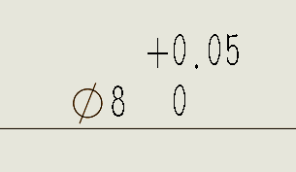基础知识：像是有一个孔，它是要有一根直径为8的光杆通过的，那么这个孔的直径至少要是8，可以稍微大一点但是不可以小，因此公差应为

***Tips：***

SOLIDWORKS公差标注方法简要说明：

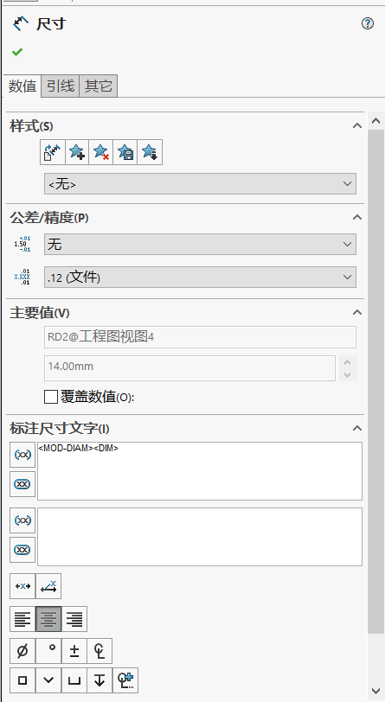先点击尺寸，在右边就会出现下图，在公差/精度这边选择类型，填写数字，上面那个孔的公差是选择了双边

### 5.1.7 几何公差基础

零件上的一些特征部分，如点、线或者面称为要素，这些要素在加工的时候可能会出现形状、位置或方向等方面的误差，如两个圆柱的轴线没有重合，这时就需要几何公差来限制允许的偏差。

下图是一张几何公差，也可以叫形位公差的表格

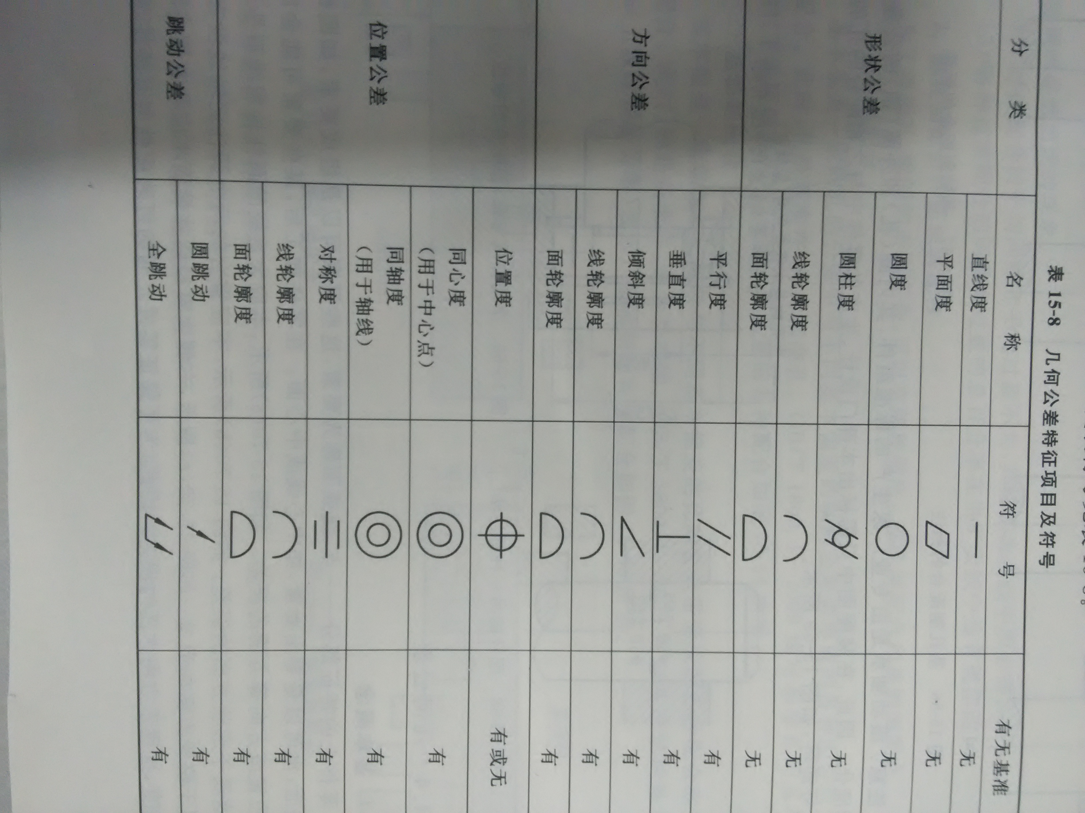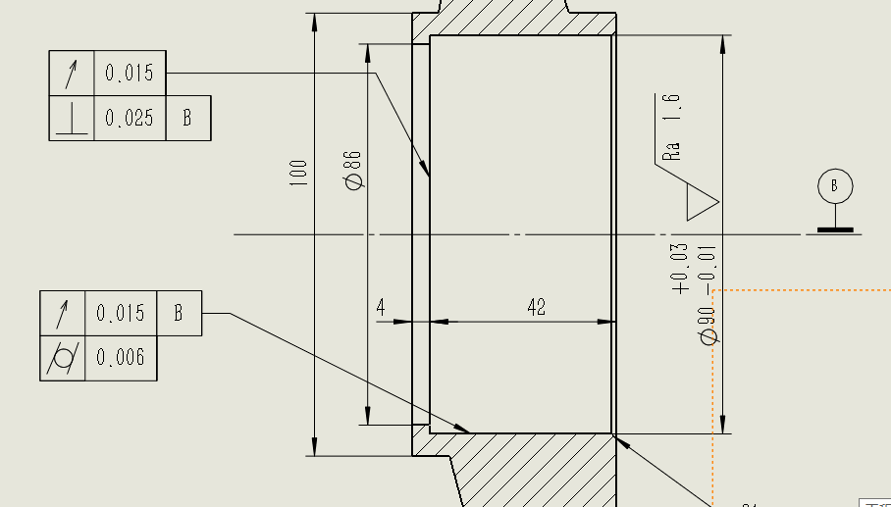就好比需要装轴承的内圈，那么其圆柱度就有相应的要求，而且用来给轴承限位的轴肩也应垂直于内圈，因此也有垂直度的要求。

### 5.1.8 总结

好的画图习惯需要在平时的练习中养成，日积月累的练习不但能提升画图能力，还能使好的画图习惯成为本能。创建大型装配体可以让我们更深地体会到画图习惯的重要性，建议大家在具备了基本的画图能力后，尝试创建一个大型装配体，并在装配体完成后，对零件进行修改，以加深对画图习惯的理解。

## 5.2 机器人基础（概念篇）

机器人一般由执行机构、驱动装置、检测装置和控制系统和复杂机械等组成。

### 5.2.1 机器人分类

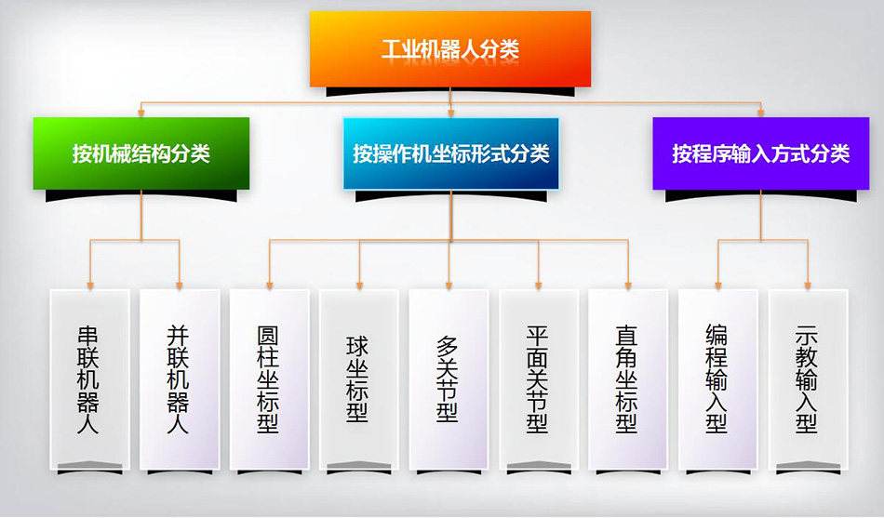

## 5.3 机器人基础（机械篇）

## 5.4 设计实例——底盘

## 5.5 设计实例——云台

## 5.6设计实例——补给站

## 5.7 设计实例——英雄车登岛结构

## 5.8 设计实例——工程车功能实现

# 6 比赛规则及其他

## 6.1比赛规则综述（赛场角度分析）

## 6.2 2017各赛区决赛队伍与比赛分析